

**Republika e Kosovës**

Republika Kosovo / Republic of Kosovo

***Komuna e Rahovecit***

*Opština Orahovac/Municipality Rahovec*

**__________________________________________________________________________**



Procesverbal i konsultimit publik me Grupin e Grave për Qarkoren e parë Buxhetore

e vitit 2024/01dheKornizën Afatmesme Buxhetore (KAB) 2024-2026

### **INFORMATË RRETH NJOFTIMEVE**

Njoftimi për organizimin e konsultimit publik me Grupin e Grave për Qarkoren e Parë Buxhetore e vitit 2024/01 dhe KAB-in për vitet 2024-2026, u publikua me datë:12.06.2023 në ueb faqen e komunës së Rahovecit, në këtë vegëz: <https://kk.rks-gov.net/rahovec/wp-content/uploads/sites/23/2023/06/Kalendar-i-konsultimeve-publike-per-Qarkoren-e-Pare-Buxhetore-2024-dhe-KAB-2024-2026.pdf>

Në harmoni me afatet ligjore që i përcakton Udhëzimi Administrativ, si vijon: *Komuna e Rahovecit* *Komuna e Rahovecit përmes grupit punues për përgatitjen e Buxhetit të Komunës për vitin 2024, duke u bazuar në Ligjin Nr. 03/L-040, për Vetëqeverisje Lokale, Statutin e Komunës së Rahovecit. Nr. 1005 i datës, 29.3.2017dhe Udhëzimit Administrativ (MAPL) Nr.06/2018 për Standardet Minimale të Konsultimit Publik në Komuna, kryetari i Komunës së Rahovecit në bashkëpunim me Zyrën për Informim, publikojnë kalendarin për organizimin e konsultimeve publike me qytetarë për buxhetin e vitit 2024 dhe Kornizës Afatmesme Buxhetore (KAB),* *për vitet 2024-2026.*

**Me qëllim të rritjes së nivelit të transparencës e llogaridhënies dhe për t’i mbajtur sa më të informuar banorët e komunës së Rahovecit, rreth orarit dhe vendit të mbajtjes së konsultimeve publike, janë bërë me kohë planifikimet dhe është publikuar me kohë kalendari i konsultimeve publike për katër (4) konsultime publike në komunën e Rahovecit në këtë vegëz:** <https://kk.rks-gov.net/rahovec/wp-content/uploads/sites/23/2023/06/Kalendar-i-konsultimeve-publike-per-Qarkoren-e-Pare-Buxhetore-2024-dhe-KAB-2024-2026.pdf>

**më datë: 12.06.2023.**

**Po ashtu, bazuar në afatet ligjore janë njoftuar Grupi i Grave, rreth mbajtjes së konsultimit me anë të publikimit të njoftimit, në ueb faqe të komunës, shtatë ditë para mbajtjes së konsultimit në atë vendbanim.**

**Njoftimi për mbajtjen e konsultimit publik për Qarkoren me** Grupin e Grave që veprojnë në Komunën e Rahovecit **u publikua më datë: në këtë vegëz:** <https://kk.rks-gov.net/rahovec/wp-content/uploads/sites/23/2023/06/Konsultim-publik-me-grupin-e-Grave.pdf>

**Njoftimet përveç që janë publikuar në uebfaqe të komunës, në Platformën për Konsultime Publike, në rrjetin social Facebook, njoftimet u janë dërguar edhe kryetarëve të këshillave të fshatrave dhe lagjeve urbane përmes rrjeteve sociale Viber.**

### **KONSULTIMI PUBLIK NË RAHOVEC**

Konsultimi publik me Grupin e Grave që veprojnë në komunën e Rahovecit u mbajtë më: 21.6.2023 në objektin e Shoqatës Hareja, me fillim në ora **14:00**.

**Zyrtarët pjesëmarrës në këtë konsultim publik ishin ekzekutivi i komunës dhe zyrtar komunal ishin:**

* Femra ishin: 3
* Meshkuj ishin: 3

Qytetarë pjesëmarrës gjithsej të pranishëm ishin:

* Femra ishin:24
* Meshkuj ishin: 1

Dëshmi janë listat nënshkruese të pjesëmarrësve në këtë konsultim publik.

Konsultimin e shpalli të hapur Nënkryetari i Komunës, z. Fatmir Iska.

Prezantimin e Qarkores dhe KAB-it e bëri Drejtori i Drejtorisë për Financa dhe Buxhet, z. Afrim Limani.

**Afrim Limani:** Përshëndetje për të gjithë të pranishmit, të nderuar përfaqësues të OJQ-ve, ju të pranishëm. Faleminderit që sot jeni këtu.

Jemi sot këtu ne konsultim publik për, për të marrë kërkesat tuaja si OJQ, prioritetet që ju keni dhe më pas t’i harmonizojmë në planifikimin që bëhet për vitin 2024.

Buxheti për vitin 2024 do të jetë 20.034.785.00 Euro, Paga dhe meditje në vlerë prej 10.300.983.00 Euro, Mallra dhe Shërbime në vlerë prej 2.466.340.00 Euro, Shërbime Komunal në vlerë prej 370.000.00 Euro, Subvencione dhe Transfere në vlera prej 890.00.00 Euro si dhe Investimet Kapitale kapin vlerën prej 6.007.462.00 Euro. Ju lus që kërkesat edhe pasi t’i paraqisni këtu, me shkrim dhe të protokoluara si sjellni dhe në Komunë, që më pas të cëdohen nëpër drejtoritë përkatëse.

Fjalën e keni ju.

Adelina Paqarrizi, drejtore e SHPG Hareja: Të nderuar përshëndetje, i nderuar ekzekutiv dhe ju të pranishëm! Faleminderit që sot jeni këtu me ne.Ne si shoqatë përveç grave në qytet i vizitojmë edhe grate në zona rurale.

E falenderoj Kryetarin që vazhdimisht e përkrah shoqatën Hareja-fëmijët me nevoja të veçanta.

Pas konsultimeve me gra ne i kemi listu disa kërkesa-nevoja.

Kërkesat:

* Numri i grave të moshuara është shumë andaj kërkojmë përkrahje- në bazë tëprojektit ne vetëm për 27-gra të moshuara mund të kujdesemi,
* Lirimi i trotuarëve,
* Të ndahet buxhet për aktivetet e ndryshme si 8 Marsin, Tetori muaji i ndërgjegjësimit për kancerin e gjirit etj,
* Ndriçim i rrugës,’’Abdullah Bugari’’,
* Rregullimi I hapësirës së jashtme të Shoqatës,
* Përkrahje për grate që jettojnë vetëm,
* Të ndahen më shumë bursa për student femra,
* Të ketë më shumë gran ë pozita udhëheqëse.

**Fahrije Thaqi, Xërxë**: Të nderuar të pranishëm, përshëndetje!

Kërkesat nga unë janë:

* Kur do të funksionalizohet çerdhja në Xërxë-ndoshta do të kishte qenë më mire që ajo çerdhe të shëndrrohet në strehë për grate e moshuara, për arsye së nuk ka shumë fëmijë.

**Drenushë Abazibra, Rahovec:** Të nderuar të pranishëm, përshëndetje!

* Probleme me qentë endacak,
* Probleme me ndriçim publik.

**Edita Hasku, Rahovec:** Të nderuar përshëndetje, i nderuar ekzekutiv i komunës dhe ju të pranishëm! Faleminderit që sot jeni këtu me ne.

Kërkesat nga unë janë:

* Lidhur me shtesa për lehonat- a nuk është diskriminim që vetëm ato gra që lind në QKMF-në në Rahovec të përkrahen.

**Agron Neziri, Rahovec**:Të nderuar përshëndetje, të nderuar ekzekutiv i komunësdhe ju të pranishëm! Faleminderit që sot jeni këtu me ne.

Një kërkesë nga unë: Fëmijët me nevoja të veçanta 3 herë në javë vijnë në Shoqatën Hareja, a ekziston mundësia që të jenë 5 herë në javë.

### **PËRGJIGJJET E EKZEKUTIVIT NË PYETJET E PËRFAQËSUESËVE TË OJQ-ve.**

Fatmir Iska, Nënkryetar: Ju përgëzoj për projektin për kujdesjen e grave të moshuara.

Lidhur me kërkesën për lirimin e trotuareve,-është shqetësim që paraqet pengesa dhe është punë që duhet të bëj Inspektorati dhe Policia.

Ndarja e buxhetit për fushata sensibizuese-Ne si komunë ju kemi përkrahur dhe të vazhdojmë përsëri.

Ndriçimi i rrugës mbrapa zyrës së KEDS-it,- Ne kemi një kontratë për ndrigjimin digjital.

Mbulimi i shpenzimeve komunale për gratë e moshuara,-Komuna nuk ka kod për këtë, mirpo i mbështet me ndihma momentale.

Te përkrahja e bursave, dje është publikuar lista e përfitueseve të bursave në bazë kritereve ligjore.

Komuna e ka një shtëpi për të moshuar e cila është në fazën përfundimtare dhe po presim të funksionalizohet.

Problemi me qent endacak, nuk e di sa është e drejtë me pasur fermë në vendbanim. Komuna jonë ka kontratë për trajtimin e qenve endacak.

Te pyetja e Zyrafete Delibeqa, ne e kemi ndërtu murin në atë pjesë, si dhe pritet të bëhet edhe kubëzimi e asaj hapësire.

Për Edita Hasku,-Ideja ka qenë me i stimulu gratë të lindin në QKMF-në në Rahovec.

**Afrim Limani**: Faleminderit juve që jeni prezent dhe keni paraqitur kërkesat tuaja.

Mirë u takofshim!

Konsultimi publik përfundoi në orën: 15:04.

### **LISTAT E NËNSHKRIMEVE**

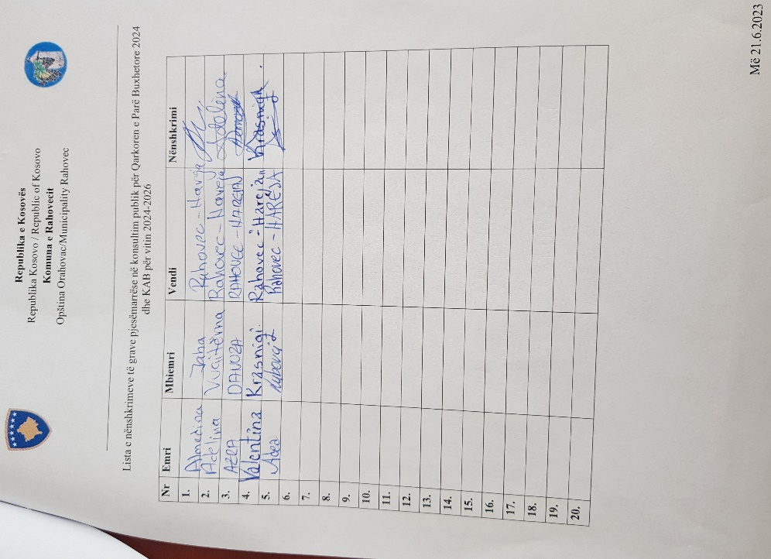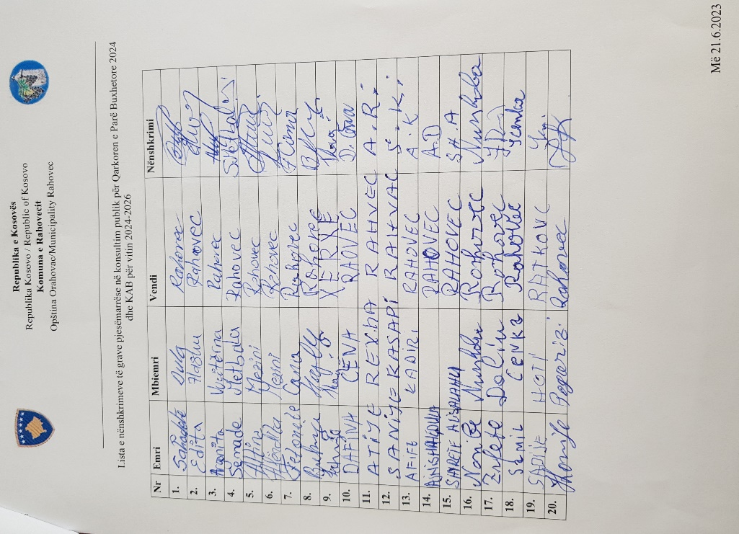

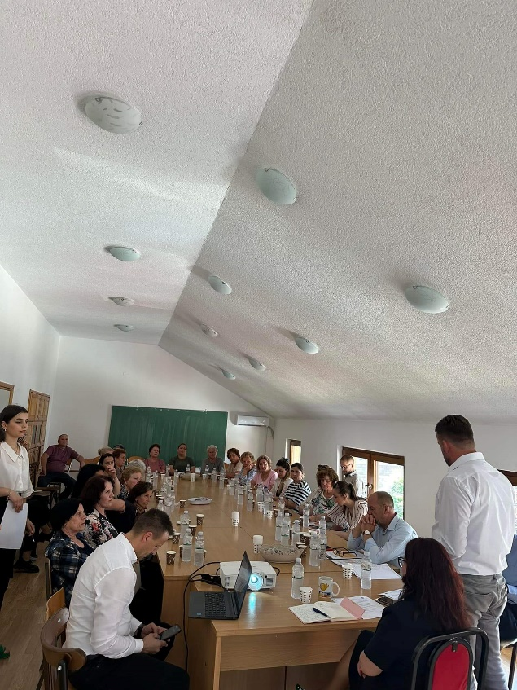

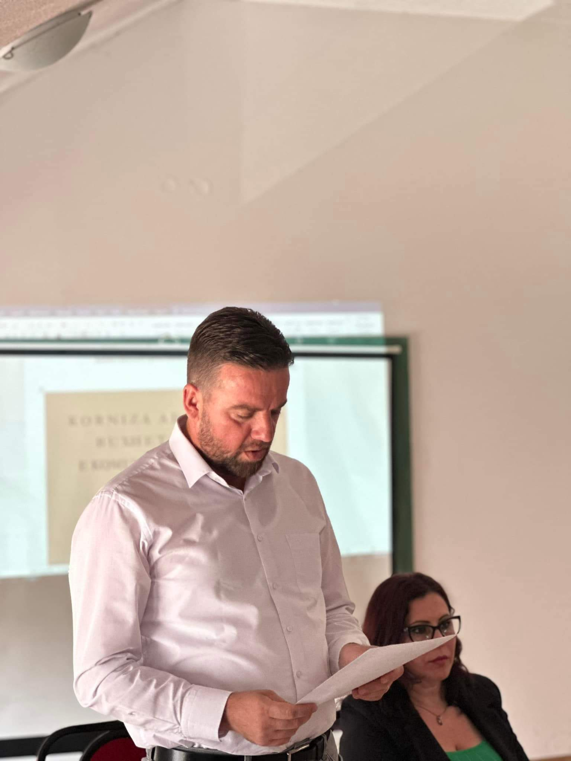

### **FOTOGRAFI**

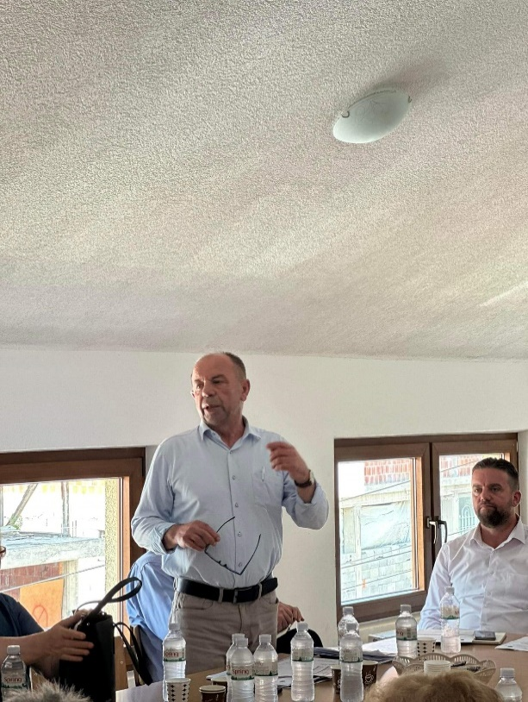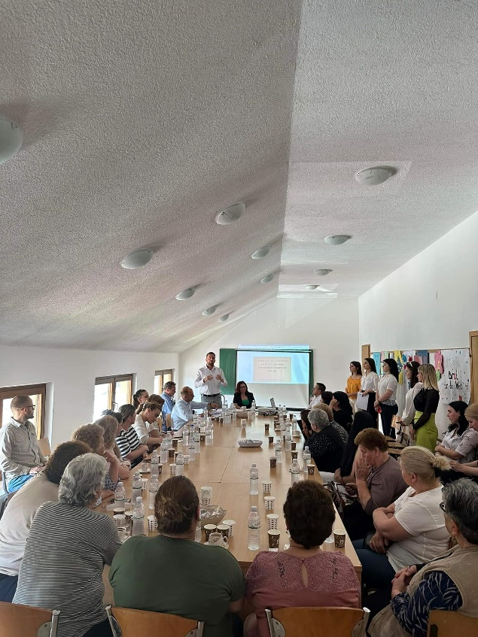

Rahovec: 23.6.2023 Zyra për Informim dhe Marrëdhënie me Publikun

___________________